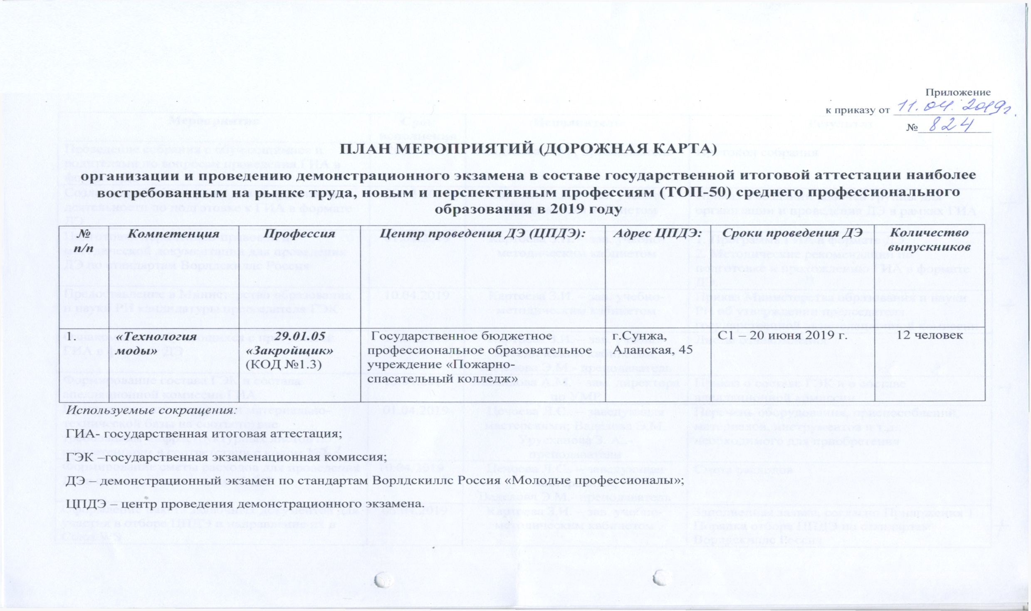

Мероприятия | Срок исполнения | Исполнитель | Результат
Проведение собрания с обучающимися и родителями по вопросам проведения ГИА в формате ДЭ | 20.03.2019 | Ваделова Э.М., преподаватель | Протокол собрания
Создание рабочей группы для координации деятельности по подготовке к ГИА в формате ДЭ | 20.03.2019 | Картоева З.И. – зав. учебно-методическим кабинетом | Приказ о создании рабочей группы для организации и проведения ДЭ в рамках ГИА
Подготовка нормативно-правовой и методической документации для проведения ДЭ по стандартам Ворлдскиллс Россия | 01.04.2019 | Картоева З.И. – зав. учебно-методическим кабинетом | 1. Программа ГИА в формате ДЭ.  2. Методические рекомендации по подготовке и прохождению ГИА в формате ДЭ.
Предоставление в Министерство образования и науки РИ кандидатуры председателя ГЭК | 10.04.2019 | Картоева З.И. – зав. учебно-методическим кабинетом | Приказ Министерства образования и науки РИ об утверждении председателя государственной экзаменационной комиссии
Ознакомление обучающихся с программой ГИА в формате ДЭ | 10.04.2019 | Картоева З.И. – зав. учебно-методическим кабинетом, Ваделова Э.М.- преподаватель | Листы ознакомления
Формирование состава ГЭК и состава апелляционной комиссии ГИА | 10.04.2019 | Мамилова А.М. – зам. директора по УМР | Приказ о составе ГЭК и о составе апелляционной комиссии
Проведение инвентаризации материально-технической базы на соответствие требованиям инфраструктурных листов по компетенциям в соответствии с кодом №1.3 | 01.04.2019 | Цечоева Л.С.. – заведующая мастерскими; Ваделова Э.М, Урусханова З. А..- преподаватели | Перечень оборудования, приспособлений, материалов, инструментов и т.д., необходимого для приобретения
Формирование сметы расходов для проведения ДЭ в соответствии с кодом № 1.3 | 10.04.2019 | Цечоева Л.С.. – заведующая мастерскими,  Ваделова Э.М.- преподаватель | Смета расходов
Оформление пакета заявочных документов для участия в отборе ЦПДЭ и направление их в Союз WS | 06.04.2019 | Картоева З.И. – зав. учебно-методическим кабинетом | Заполненная заявка, согласно Приложения 1 Порядка отбора ЦПДЭ по стандартам Ворлдскиллс Россия
Организация работы с родителями с целью информированности о готовности обучающихся к сдаче ДЭ | 03 – 04.2019 | Ваделова Э.М.- преподаватель, Бадургов И.А., системный администратор | Объявление на сайте колледжа
Определение главного эксперта на площадке проведения ДЭ | 20.04.2019 | Картоева З.И. – зав. учебно-методическим кабинетом | Предложение кандидатуры главного эксперта в Союз
Формирование экспертной группы на площадки проведения ДЭ | 11.04.2019 | Картоева З.И. – зав. учебно-методическим кабинетом | Приказ о составе ГЭК на прохождение ДЭ в рамках ГИА
Формирование списка студентов, сдающих ДЭ. Регистрация участников ДЭ в системе еSim | 11.04.2019 | Ваделова Э.М.,  преподаватель | Список выпускников, сдающих ДЭ.  Фиксация в системе еSim списка выпускников, сдающих ДЭ
Обеспечение заполнение всеми участниками ДЭ личных профилей в системе еSim | 16.04.2019 | Ваделова Э.М.,  преподаватель | Заполненные профили участников ДЭ в системе еSim.
Информирование зарегистрированных участников ДЭ о сроках и порядке проведения ДЭ | 16.04.2019 | Ваделова Э.М.,  преподаватель | Информация на сайте колледжа: график проведения ДЭ
Формирование пакета организационных и регламентирующих документов по проведению ДЭ | 01.04.2019 | Картоева З.И. – зав. учебно-методическим кабинетом | Согласованные с главным экспертом план мероприятий и регламент проведения ДЭ, документация по охране труда и технике безопасности
Обеспечение площадок оптимальными средствами и необходимой инфраструктурой для проведения ДЭ в соответствии с кодом  № 1.3 | 01.05.2019 | Цечоева Л.С.. – заведующая мастерскими,  Ваделова Э.М.- преподаватель | Договора на поставку оборудования, инструментов, материалов.  Счет-фактура.  Товарная накладная.
Размещение на официальном сайте колледжа информации о ЦПДЭ в специальном разделе нормативно-правовой документации, касающейся организации и проведения ДЭ. | 14.05.2019 | Бадургов И.А., системный администратор | Рубрика «Демонстрационный экзамен» на сайте колледжа
Ознакомление с документами по ДЭ членов экспертной группы | 15.05.2019 | Картоева З.И. – зав. учебно-методическим кабинетом | Лист ознакомления
Назначение Технического эксперта для работы на площадке проведения ДЭ | 16.04 .2019 | Цечоева Л. С. – заведующая мастерскими | Приказ о назначении Технического эксперта
Разработка формы Протокола заседания ГЭК | 01.06.2019 | Мамилова А.М. – зам. директора по УМР | Форма протокола
Контрольная проверка главным экспертом готовности ЦПДЭ на предмет соответствия всех требованиям | За 2 дня до начала ДЭ | Картоева З.И. – зав. учебно-методическим кабинетом | Заключение Главного эксперта о готовности площадки и наличии необходимого оборудования
Дооснащение площадки (при необходимости) и настройка оборудования | За 1 день до ДЭ | Цечоева Л.С.. – заведующая мастерскими,  Ваделова Э.М.- преподаватель | Подготовленная площадка для проведения ДЭ
Проведение ДЭ  по компетенциям в установленные сроки в соответствии с графиком проведения ДЭ | 20.06.2019 -06.07.2019 | Мамилова А.М. – зам. директора по УМР, Цечоева Л.С.. – заведующая мастерскими,  Ваделова Э.М.- преподаватель | Оценочные листы. Протокол
Организация фото, видеосъемки, онлайн трансляции во время проведения демонстрационного экзамена | 20.06.2019 -06.07.2019 | Мальсагов М. – организатор, Бадургов И.А. - системный администратор | Фото и видео материалы
Предоставление отчета о результатах проведения ДЭ | 09.07.2019 | Картоева З.И. – зав. учебно-методическим кабинетом | Отчет о проведении ДЭ

